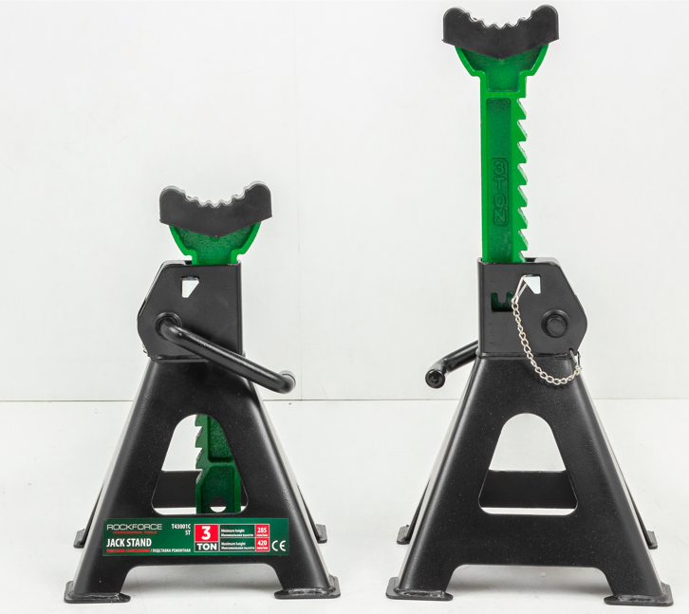

Подставка ремонтная

Руководство по эксплуатации

Пожалуйста, сохраните это руководство для дальнейшего использования.

ВСЕ ИЗОБРАЖЕНИЯ ЯВЛЯЮТСЯ ИЛЛЮСТРАТИВНЫМИ.
КОНСТРУКЦИЯ И КОМПЛЕКТАЦИЯ МОГУТ ОТЛИЧАТЬСЯ.

ВВЕДЕНИЕ
Настоящее руководство по эксплуатации (далее – руководство) предназначено для ознакомления с принципом работы, основными правилами безопасной эксплуатации и обслуживания подставки ремонтной (далее по тексту – подставка, изделие).
Перед началом работы внимательно ознакомьтесь с данным руководством.
Эксплуатация в соответствии с инструкциями, содержащимися в данном руководстве, обеспечит надежную и безопасную работу с подставкой.

УВАЖАЕМЫЙ КЛИЕНТ!
Мы постоянно работаем над улучшением нашей продукции.
В связи с этим технические характеристики, конструкция и оборудование могут быть изменены без предварительного уведомления.
Приносим вам наши глубочайшие извинения за возможные неудобства.
ПРЕДУПРЕЖДЕНИЕ! ВСЕ ИЗОБРАЖЕНИЯ ЯВЛЯЮТСЯ ИЛЛЮСТРАТИВНЫМИ. КОНСТРУКЦИЯ И КОМПЛЕКТАЦИЯ МОГУТ ОТЛИЧАТЬСЯ.

Подставка это приспособление, которое применяется для удержания автомобилей или другого груза при проведении технического обслуживания и/или ремонтных работ.
Подставка не предназначена:
- для поднятия автомобилей или других грузов;
- для использования лицами (включая детей) с ограниченными физическими, сенсорными или умственными способностями, а также с недостатком опыта или знаний.
Производитель/продавец не несет ответственности за любые изменения, внесенные в изделие, а также за любой ущерб, возникший в результате таких изменений.
Используйте подставку только для тех работ, для которых она предназначена. Любое другое использование считается неправильным. Пользователь/оператор, а не производитель/продавец несет ответственность за любой ущерб или травмы любого рода, возникшие в результате этого.
ВНИМАНИЕ! Самовольное изменение конструкции, ремонт, использование не по назначению, перегрузка подставки лишают Вас гарантии!
Прочтите все указания и инструкции по технике безопасности. Упущения в отношении требований безопасности могут стать причиной тяжелых травм и/или ущерба имуществу.
ВНИМАНИЕ! Предупреждения, предостережения и инструкции, приведенные в данном руководстве, не могут охватить все возможные условия или ситуации, которые могут возникнуть. Оператор должен понимать, что здравый смысл и осторожность - это факторы, которые не могут быть встроены в данное оборудование, но должны быть обеспечены оператором.

Настоящее руководство распространяется на модели: T43001C

КОМПЛЕКТ ПОСТАВКИ:
- Подставка – 2 шт.
- Руководство по эксплуатации – 1 шт.

ТЕХНИЧЕСКИЕ ХАРАКТЕРИСТИКИ
T43001C
Макс. нагрузка, т | Мин. высота, мм | Макс. высота, мм
3 (на 2 подставки) | 285 | 420
Технические характеристики конкретного изделия могут незначительно отличаться от указанных.

Подставка предназначена для эксплуатации в условиях умеренного климата по ГОСТ 16350-80. Рекомендуемый диапазон температур при работе с подставкой - от -10℃ до +35℃.

ВНИМАНИЕ! На лицо, работающее с подставкой, могут влиять следующие вредные и опасные факторы:
- подвижные части подставки;
- повышенная или пониженная температура воздуха рабочей зоны;
- повышенная загазованность воздуха рабочей зоны;
- недостаточная освещенность рабочей зоны;
- падающие предметы (элементы оборудования);
- выполнение работ в труднодоступных и замкнутых пространствах.

- ИСПОЛЬЗОВАНИЕ ПОДСТАВКИ
  - Эксплуатационные ограничения:
Запрещается эксплуатация подставки в случаях, если наблюдается хотя бы один из ниже перечисленных признаков:
- отсутствие исправных средств индивидуальной защиты;
- наличие видимых повреждений подставки (деформация элементов, трещины в сварных швах и т.п), отсутствие элементов конструкции подставки;
- поверхность установки подставки рыхлая или неровная;
- отсутствие противооткатных упоров под колёсами удерживаемого автомобиля.
ВНИМАНИЕ! Запрещается:
- использовать подставку лицам, не ознакомленным с настоящей инструкцией
- использовать подставку в усталом состоянии или под воздействием наркотиков, алкоголя или лекарственных средств;
- находиться в автомобиле, когда он установлен на подставке;
- устанавливать на подставку груз, масса которого превышает максимальную нагрузку на подставку, указанную в её технических характеристиках;
- подкладывать посторонние предметы между грузом и седлом подставки;
- устанавливать автомобиль на подставку на боковом или продольном уклоне, на рыхлых или неровных поверхностях.

  - ТРЕБОВАНИЯ БЕЗОПАСНОСТИ ДО НАЧАЛА ПРОВЕДЕНИЯ РАБОТ С ПОДСТАВКОЙ:
- изучить настоящее руководство;
- проверить исправность средств индивидуальной защиты;
- надеть исправные средства индивидуальной защиты;
 Используйте защитные перчатки.
 Используйте защитные очки.
- произвести внешний осмотр подставки, убедиться в наличии всех элементов конструкции подставки и отсутствии внешних повреждений;
- проверить работоспособность подставки (элементы подставки свободно без заеданий перемещаются относительно друг друга);
- освободить рабочую зону от загромождающих её предметов;
- удалить посторонних лиц от места проведения работ;
- убедиться в том, что место установки подставки ровное, прочное, обладает достаточной несущей способностью (ножки подставки не должны проваливаться под действием веса автомобиля).

Перед подъемом автомобиля установите трансмиссию в положение "PARKING" для автоматических коробок передач и "LOW GEAR" (1-я передача) для механических коробок передач. Установите колёса прямо. Зафиксируйте дополнительно автомобиль с помощью стояночного тормоза. Затем заблокируйте колеса, расположенные по диагонали от поднимаемого колеса, с помощью противооткатных упоров.

  - ПОДГОТОВКА ПОДСТАВКИ К РАБОТЕ
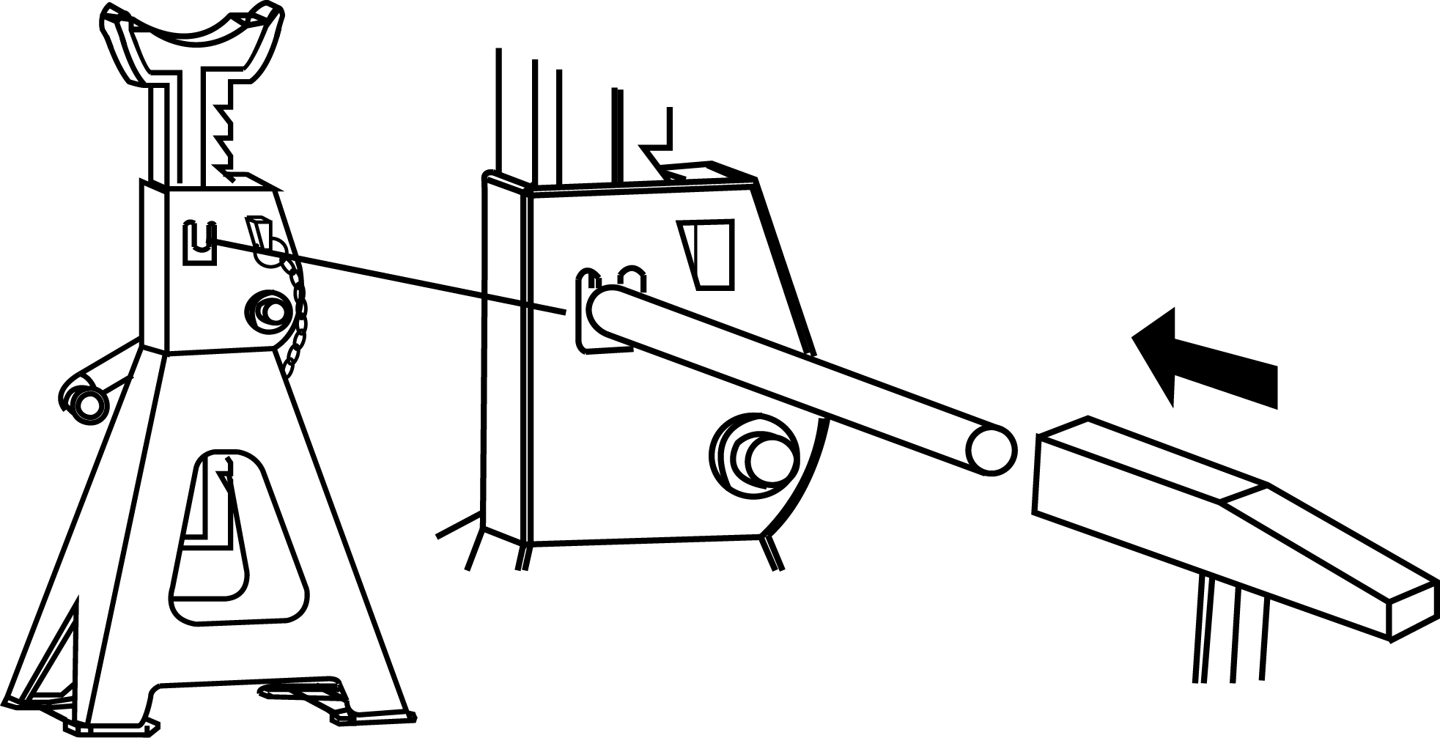
Вставьте подвижную рейку в основание.
Что бы предотвратить самопроизвольное выпадение рейки из основания с помощью молотка и бородка загните фиксатор как показано на рисунке ниже.

  - УСТАНОВКА/УДАЛЕНИЕ ПОДСТАВКИ
Поднимите автомобиль домкратом до необходимого уровня (соблюдайте требования безопасности при работе с домкратом).
Определите место установки подставки на автомобиле. Оно должно обеспечивать безопасность оператора, стабильное положение автомобиля после опирания его на подставку и сохранение целостности автомобиля.
Установите подставку под выбранное место.
Выдвиньте подвижную рейку так, что бы седло оказалось максимально близко к месту установки подставки на автомобиле. Вставьте стопорный штифт.
Следите за тем, что бы рука не находилась между седлом подставки и автомобилем!
Опустите домкрат, чтобы вес автомобиля полностью перешел на подставку. Будьте внимательны! При появлении признаков нестабильности положения автомобиля прекратите опускание домкрата. Поднимите автомобиль домкратом и повторите процедуру установки подставки до обеспечения надёжной фиксации автомобиля на подставке.

Для удаления подставки из-под автомобиля поднимите его домкратом до полного освобождения подставки. Удалите подставку. Полностью опустите автомобиль домкратом.

  - ТРЕБОВАНИЯ БЕЗОПАСНОСТИ ВО ВРЕМЯ ВЫПОЛНЕНИЯ РАБОТ С ПОДСТАВКОЙ:
- используйте только технически исправную подставку;
- используйте исправные средства индивидуальной защиты;
- выполняйте только те виды работ, для которых предназначена подставка;
- не перегружайте подставку;
- не подкладывайте какие-либо предметы между грузом и седлом подставки;
- следите за тем, что бы при установке подставки между седлом подставки и грузом не оказались Ваши части тела или части тела Ваших помощников;
- не допускайте в рабочую зону посторонних лиц, особенно детей;
- не загромождайте рабочую зону и проходы;
- следите за исправностью подставки;
- поддерживайте чистоту на рабочем месте;
- не производите ремонт, смазку, чистку подставки во время работы.
- во время работы следует быть предельно внимательным, не отвлекаться от выполняемой работы.
- седло подставки необходимо упирать в прочные узлы поднимаемого груза во избежание их поломки;
- постоянно следите за устойчивостью груза;
- не двигайте груз, когда он находится на подставке.

  - ЗАВЕРШЕНИЕ РАБОТЫ.
По завершении работ:
- очистить подставку от загрязнений с помощью щетки, кисточки с жестким ворсом, ветоши, сжатого воздуха;
- очистить от загрязнений средства индивидуальной защиты.
ВНИМАНИЕ! При возникновении замечаний по работе подставки обратиться в авторизованную мастерскую для обслуживания и ремонта.

  - ДЕЙСТВИЯ В ЭКСТРЕМАЛЬНЫХ СИТУАЦИЯХ.
При обнаружении факторов, которые могут вызвать аварию или несчастный случай (трещины в конструкции, погнутость или поломка элементов подставки, смещение груза, посторонние звуки и др.) необходимо:
- удалить из опасной зоны людей;
- опустить груз, а если это не представляется возможным, принять меры к ограждению места подъема груза;
- выяснить причину аварийной ситуации и, по возможности, устранить её;
- принять меры по предотвращению развития аварийной ситуации и воздействия травмирующих факторов на людей.
При несчастном случае необходимо быстро принять меры по предотвращению воздействия на потерпевшего травмирующих факторов, оказанию потерпевшему первой помощи, вызову на место происшествия медицинских работников (тел. 103) или доставке потерпевшего в организацию здравоохранения.

- ТЕХНИЧЕСКОЕ ОБСЛУЖИВАНИЕ И РЕМОНТ.
Техническое обслуживание и ремонт (кроме операций, описанных в настоящем руководстве) должен выполнять квалифицированный персонал авторизованных мастерских.
В гарантийный период ремонт возможен только в сервисном центре производителя. Любое самовольное вмешательство в конструкцию подставки и её ремонт лишают Вас гарантии.
Периодически очищайте подставку от пыли, грязи с помощью щетки, кисточки с жестким ворсом, ветоши, специальных очистителей в аэрозольных баллончиках.

- ХРАНЕНИЕ.
Хранить подставку необходимо:
- в сухом месте, недоступном детям;
- вдали от источников повышенных температур и воздействия солнечных лучей;
- избегая резкого перепада температур.
Хранение без упаковки не допускается.
Подробные требования к условиям хранения смотрите в ГОСТ 15150-69 (Табл.13, тип условий 1).

- ТРАНСПОРТИРОВКА:
- категорически не допускается падение и любые механические воздействия на упаковку при транспортировке;
- при разгрузке/погрузке не допускается использование любого вида техники, работающей по принципу зажима упаковки;
- подробные требования к условиям транспортировки смотрите в ГОСТ 15150-69 (Табл.13, тип условий 5).
- 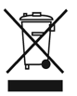 УТИЛИЗАЦИЯ.
Оборудование должно быть демонтировано и утилизировано в соответствии с требованиями законодательства, принятыми в стране, где находится оборудование.

- ГАРАНТИЙНЫЕ ОБЯЗАТЕЛЬСТВА
Гарантия не распространяется на изделие и/или детали изделия, которые подвержены естественному износу и по своему характеру являются расходными материалами.
Продукция, не бывшая в употреблении, может быть заменена или возвращена при полной комплектации товара, упаковка которого не повреждена (нет потери товарного вида).
Замене подлежит не бывшая в употреблении продукция, не имеющая механических, химических и термических повреждений в сроки, установленные законодательством.
Гарантия не распространяется:
- на повреждения, возникшие в результате естественного износа;
- на повреждения, возникшие в результате несоблюдения рекомендаций по условиям хранения, техническому обслуживанию, правил безопасности, неправильного использования;
- на изделия, имеющие следы разборки потребителем или лицом, не имеющим права на его ремонт в гарантийный период;
- на изделия, имеющие следы вмешательства в конструкцию;
- последствия стихийных бедствий и пожаров;
- на последствия использования не по назначению;
- на повреждения, возникшие в результате перегрузки.
Гарантийные обязательства выполняются продавцом при предъявлении правильно заполненного гарантийного талона (с указанием даты продажи, наименования изделия, подписи продавца, печати).

Гарантия: 1 год (на заводской брак).
Срок службы: до естественного износа.
Срок хранения: не ограничен, при соблюдении условий хранения.
Дата изготовления указана на товаре или его индивидуальной упаковке.

Официальный представитель и гарантийная мастерская находятся по адресу:
Частное предприятие «ТД «Форсаж Инструмент Бел». Беларусь, 223043, Минская обл., Минский р-н, Папернянский с/с, район д. 2, корп. Дубовляны, 43, офис 22.
Тел: +375(29) 693-94-21, +375 (17) 504 89 40.

Производитель: Шаньдун Тяньцинь Интернешнл Трейд Ко., Лтд.
Адрес: 302, Интерсекшн оф Сюэфу Роад энд Гон Конг Роад,
Линьи Экономик энд Текнолоджикал Девелопмент Зоун, Шаньдун Провинс, Китай.

Торговая марка: □ Forsage □ Rockforce □ Forcekraft □ Forstime

С гарантийными обязательствами ознакомлен: ______________

Модель_________________________ Серийный номер_______________

Дата изготовления________________ Дата продажи_________________

Гарантийный талон

Серийный номер
Дата продажи
Подпись и печать продавца
Подпись
покупателя
Отметки сервисной службы
Дата  приемки | Дата окончания ремонта |  | Номер дефектной ведомости | Подпись
Примечание:

